PLAN PËR NXËNËSIT E KLASES SË TRETë NGA LËࣿNDA E GJUHËS SHQIPE GJATË PERIUDHËS
30.03-03.04.2020
MËSUESJA : MELEHAT FAZLIU

PREJ 30.03 E GJER ME 3.04.2020
1. Lexim shprehes dhe ritregim sipas planit /58,59 –Të ritregoni tregimin në fletore të d.sh.
2. Shkruajme nje ftese –F.P.59 Në fletore të detyrë klasës
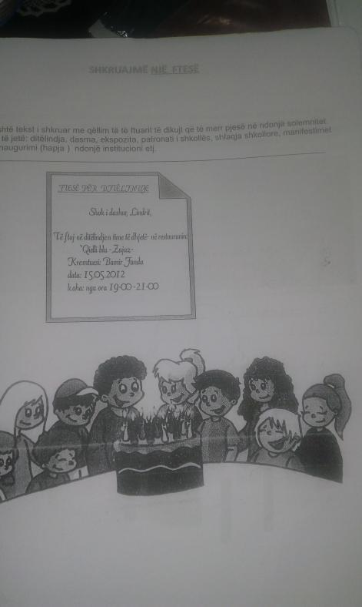
MëSUESJA : MELEHAT fAZLIU
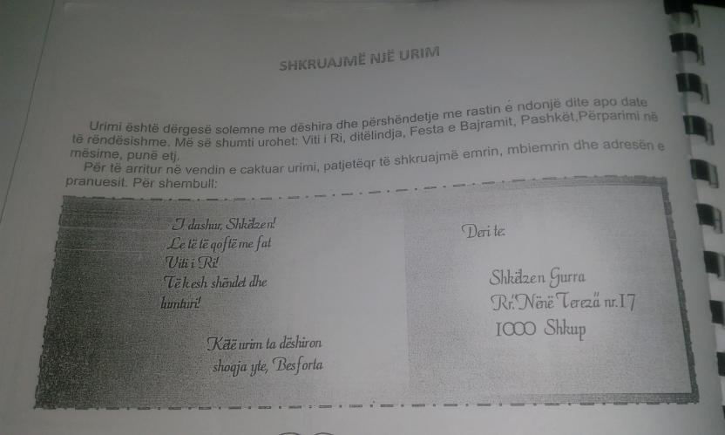

3. Folja jam dhe kam ne kohen e tashme/48-F.P.52

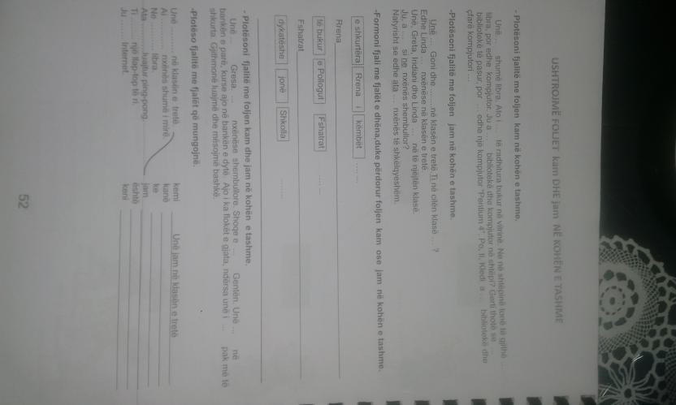

4. Kulture nga mediumet:Kompjuteri-interneti- Une jam miushi/52,53
--Të lexohet teksti si dhe tju përgjigjeni pyetjeve fq: 53
5. Lexim: Muajt e motmotit/76,77
-Në fletore të detyrë klasës shkruaj muajt e vitit-të shkruani fjalorin .
FQ 77 punohet --Të zhvillojmë aktivitet
6. Lexim sipas roleve dhe analize e tekstit /76,77
Të përgjigjen pyetjeve fq:77
VIZATO DHE ME LAPS PUNO
VIZATO DHE ME LAPS PUNO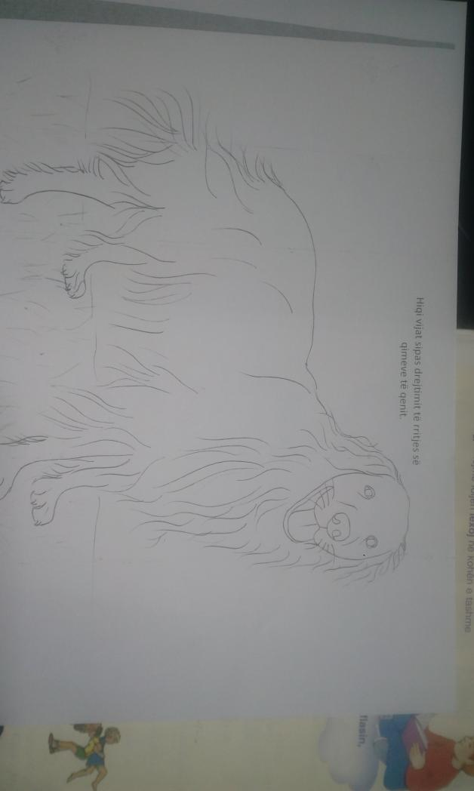
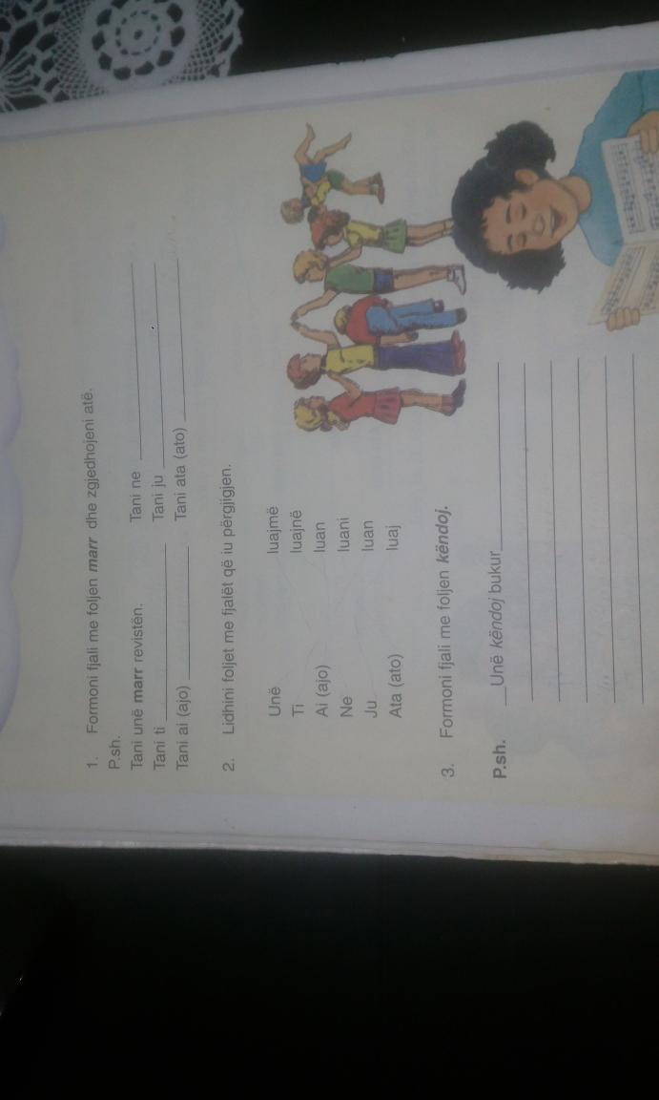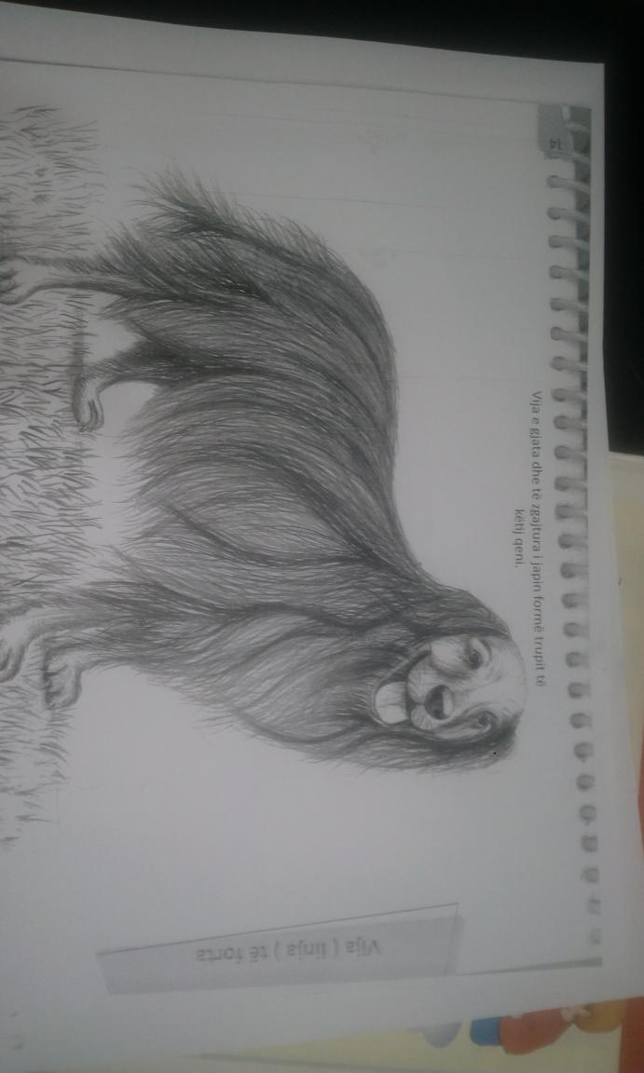

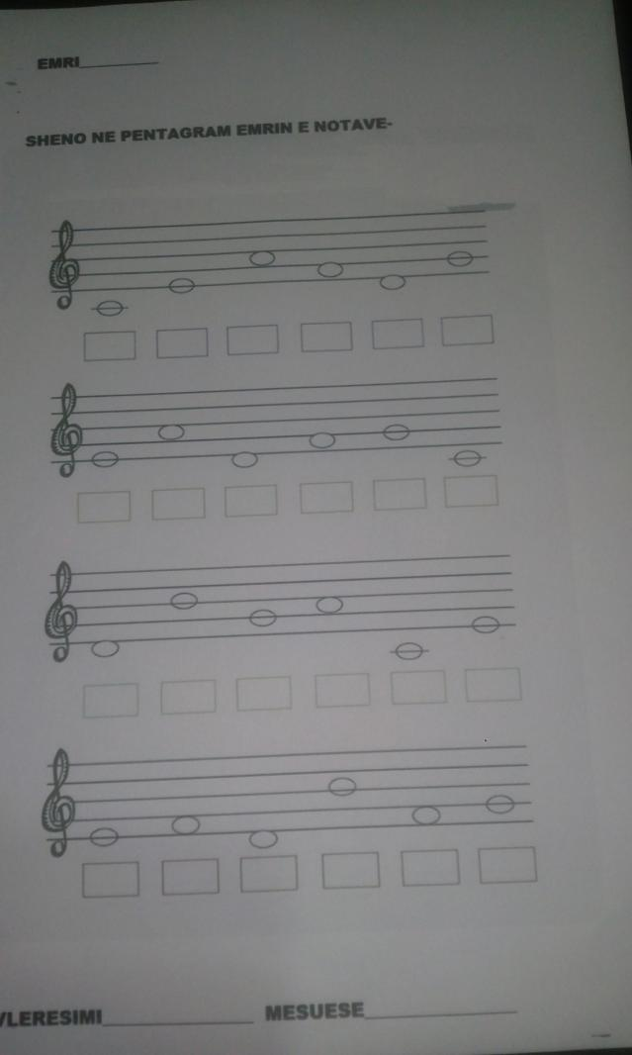
Aktivitet 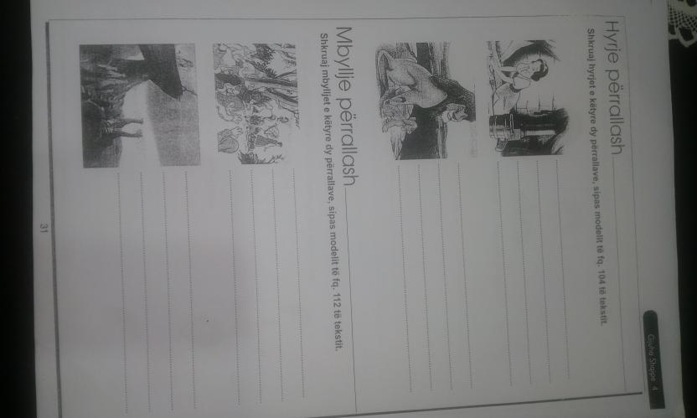
MëSUESJA : MELEHAT fAZLIU

